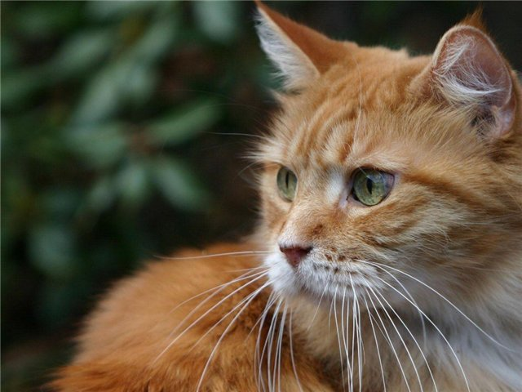

СИМВОЛИЧЕСКОЕ ЗНАЧЕНИЕ
ОБРАЗА КОШКИ
В МИРОВОЙ КУЛЬТУРЕ

Ольга Скворцова
2010.г.
Рига
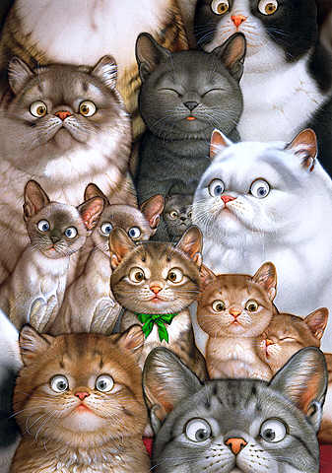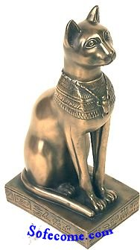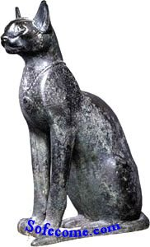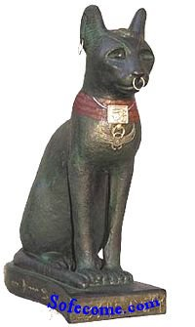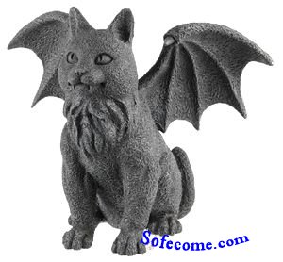

Введение

Кошка
Мне было два-три года, а ей – пара месяцев. Серо-коричневая в полоску, с белыми лапками и шейкой. Я жила у бабушки, мы пошли в гости, а вернулись с котенком – я не смогла уйти без него, а бабушка особо и не протестовала. Так в мою жизнь вошли кошки.
Мы играли вместе, она позволяла надевать на себя куклины платья и купать в тазу, но наступал момент, когда она била меня лапой и уходила. Все, она устала, ей надоело, игра окончена. Она очень любила меня и ни разу не оцарапала, но она мне не подчинялась и не слушалась. Она вообще никому не подчинялась и жила по своим законам. Приходила, когда хотела.. И уходила по своей воле. Кошка, гулявшая сама по себе и вместе с тем такя преданная и ласковая.
Она была мне нянькой, игрушкой, подружкой, но если я переходила грань дозволенного – она поворачивалась и уходила. Она понимала, что я совсем ребенок и не всегда ведаю, что творю, она знала, что меня нельзя царапать, но не позволяла себя обижать, умела постоять за себя. И я училась уважать чужие границы. Мягко мурлыкающий, пушистый теплый зверь – тем не менее, это был зверь, хищник, охотник, притаскивающий на крыльцо трофеи и ожидающий заслуженной похвалы и награды. Мы отправляли ее в погреб на работу, на охоту – и мыши забыли дорогу в наш двор. Грациозная, пластичная, независимая. И в тоже время – мягкая, теплая, домашняя и очень терпеливая. Самые теплые воспоминания – вечер, скамейка у дома, дед с папиросой, кошка на коленях мурлычет, скоро бабушка ужинать позовет... И несмотря на непрерывную тоску по маме – на самом деле все хорошо. Спокойно, безопасно в этом мире, стабильно и надежно. Муррр-муррр-муррр...
А потом мы уехали в город. Приезжая в отпуск и я неслась искать свою любимицу. Мур-мур, привет, усатая, как дела? Казалось, так будет долго... В последнее лето мы прощались как обычно – до следующего года, но я не знала, что это навсегда. Да и никто не знал...
Прости меня, моя хвостатая подружка, в детстве мы мало можем влиять на решения взрослых. Мне жаль, что в последние годы твоей жизни меня не было рядом, но ты всегда была в моей душе. Я тебя помню и люблю до сих пор. У меня нет твоей фотографии (в то время и людей-то редко фотографировали), но я помню каждое пятнышко на твоей спинке и никогда не забуду твой голос. Муррр-муррр-муррр...

Без кошки
Потом был переезд в Большой Город. Квартира в многоэтажном доме. Двор – совсем не такой, как у нас. Незнакомые соседи. Все то, что было привычно и знакомо – осталось далеко. Наш дом, двор, дед и бабушка, привычный уклад и – кошка. Я скучала по ней и в письмах просила передать ей привет. Вот вырасту – и будет у меня кошка... Но сначала надо было вырасти.

Снова кошка
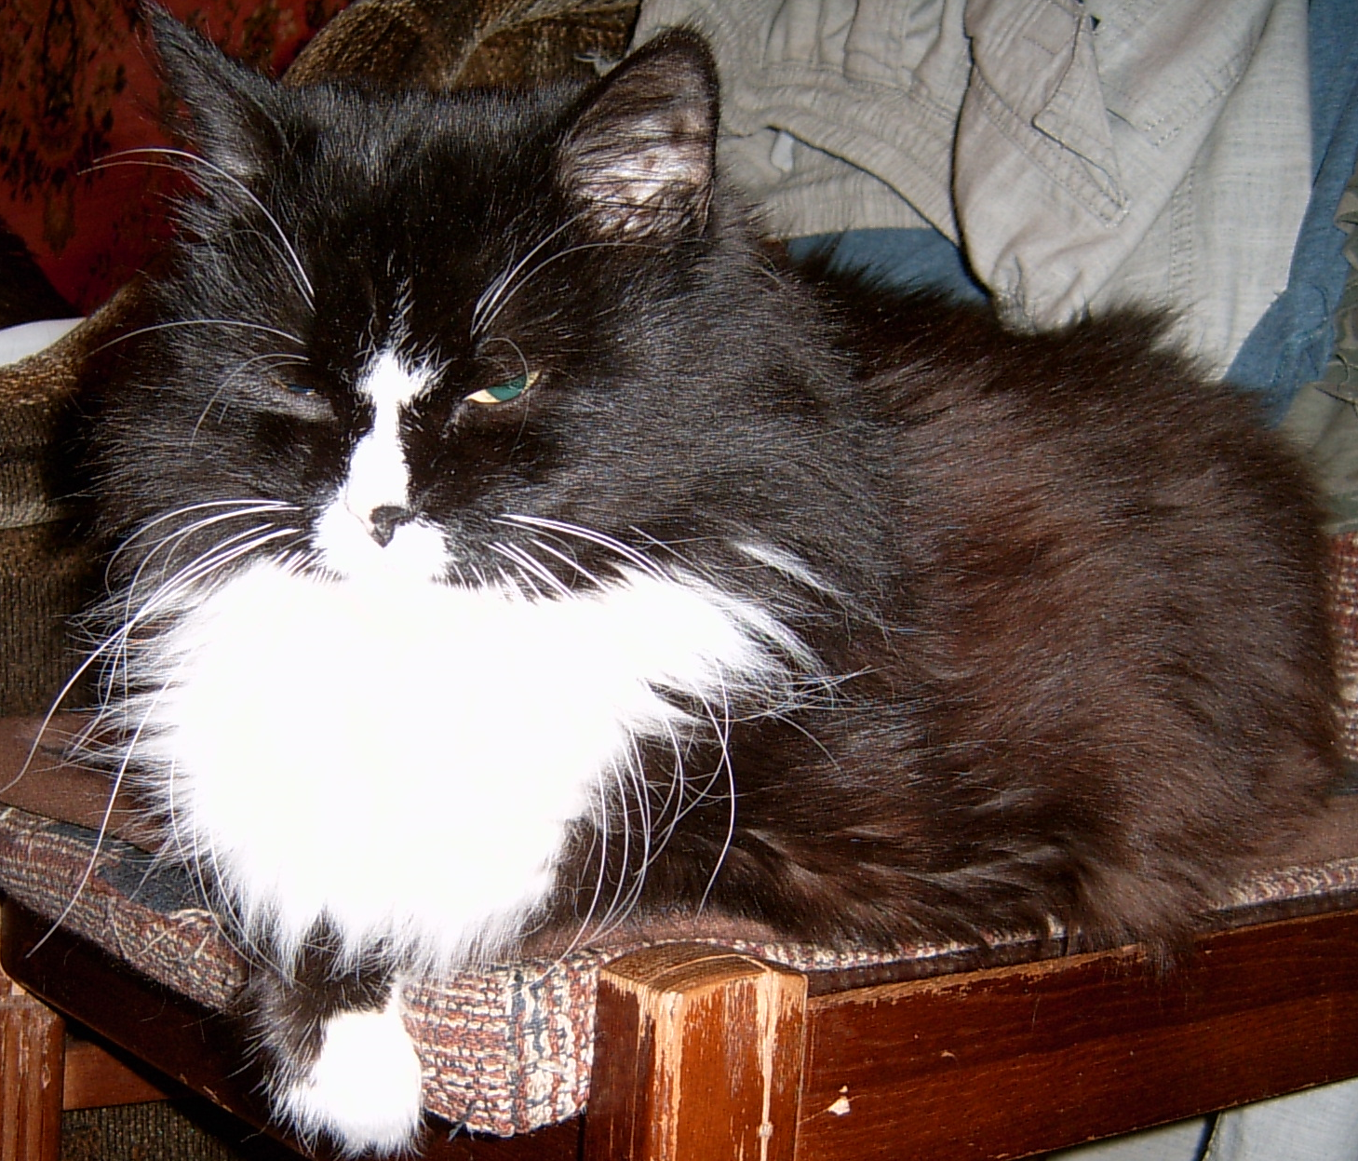
Мы познакомились случайно. Я пришла в дом тогда еще не мужа и остолбенела – на пороге комнаты сидела кошка. Нет, вот так – Кошка. Длинная шерсть цвета черного шоколада, белые лапы и разноцветный нос – половинка черная, половинка розовая. «Наша Лизавета, - представил нас друг другу муж и удивился, - О, она далась погладить? Она же чужим не дается...». Может, она раньше нас знала, что мне уже недолго осталось быть чужой в этой семье? Ее любовь приходилось завоевывать, ее доверие приходилось оправдывать. Со временем она стала позволять брать себя на руки. Гордая, как цыганка, неприступная, полная достоинства, но уж если поверит и полюбит... Столько ласки и нежности, такое нежное мурканье. А если кто заболеет – придет, привалится теплым боком и греет, лечит. С ней нельзя было поиграть, когда хочется, но уж если сама захочет и придет – можно гладить и чесать, как угодно. Но если вдруг что не по ней – удар лапой, сначала предупреждение, а потом и по настоящему. Зверушка-озверушка, королева, красавица, женщина с большой буквы...
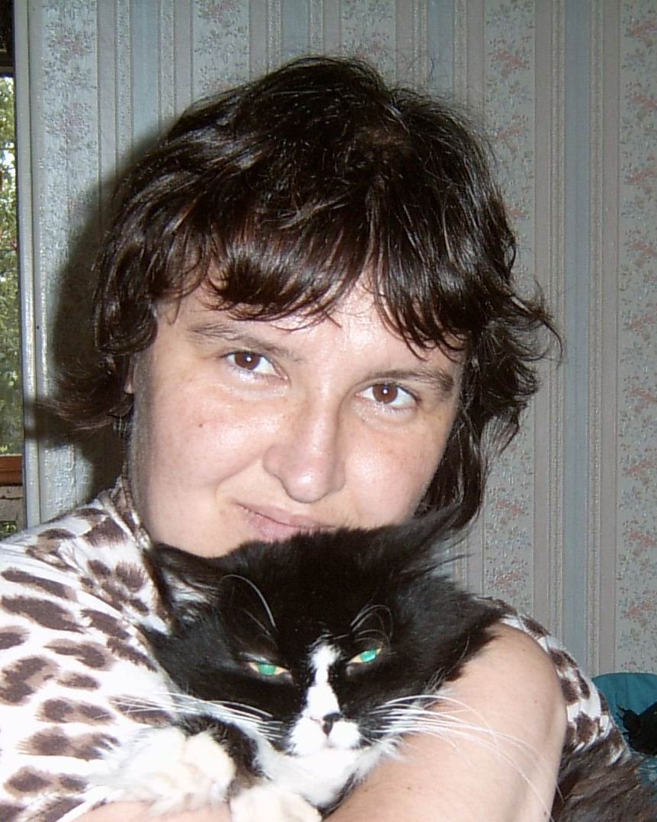
А потом родилась дочка. Вы не знали, что кошки могут так ревновать? Я тоже не знала. Она сидела два дня под столом хвостом к окружающему миру, всем видом говоря: «Ах, так? Теперь у тебя кто-то другой? Ты меня разлюбила? И я тебя больше не люблю! Я тебя видеть не хочу! Пшшшааа!!!».Я звала ее, предлагала еду – все было бесполезно. Пришлось вручить ребенка мужу и лезть под стол выяснять отношения. Постепенно она оттаяла и у ребенка появилась верная, внимательная мохнатая няня.
«Мяаау!!!» - сообщала она мне, выходя их детской – беги, мол, скорее, твой котенок проснулся. Она часами сидела у кроватки, смотрела, как я кормлю, одеваю, играю с дочкой. Она оберегала ее сон. Первое дочкино слово было «кысь»...
А потом ноябрьским днем ее не стало. Четырнадцать лет – для кошек это солидный возраст... Мы хоронили ее и плакали, не стесняясь. Было очень трудно поверить, что ее больше нет с нами, что она не встретит у дверей, не придет на кухню к семейному завтраку, не прыгнет на колени... Спасибо тебе, наша красавица, за все то время, что ты была с нами. У нас остались фотографии, мисочка, любимый стул с пледом, кресло, на котором можно точить когти, и очень-очень много любви, которую подарила нам наша милая, добрая Лизаветка.

Кошки, кошки, кошки...
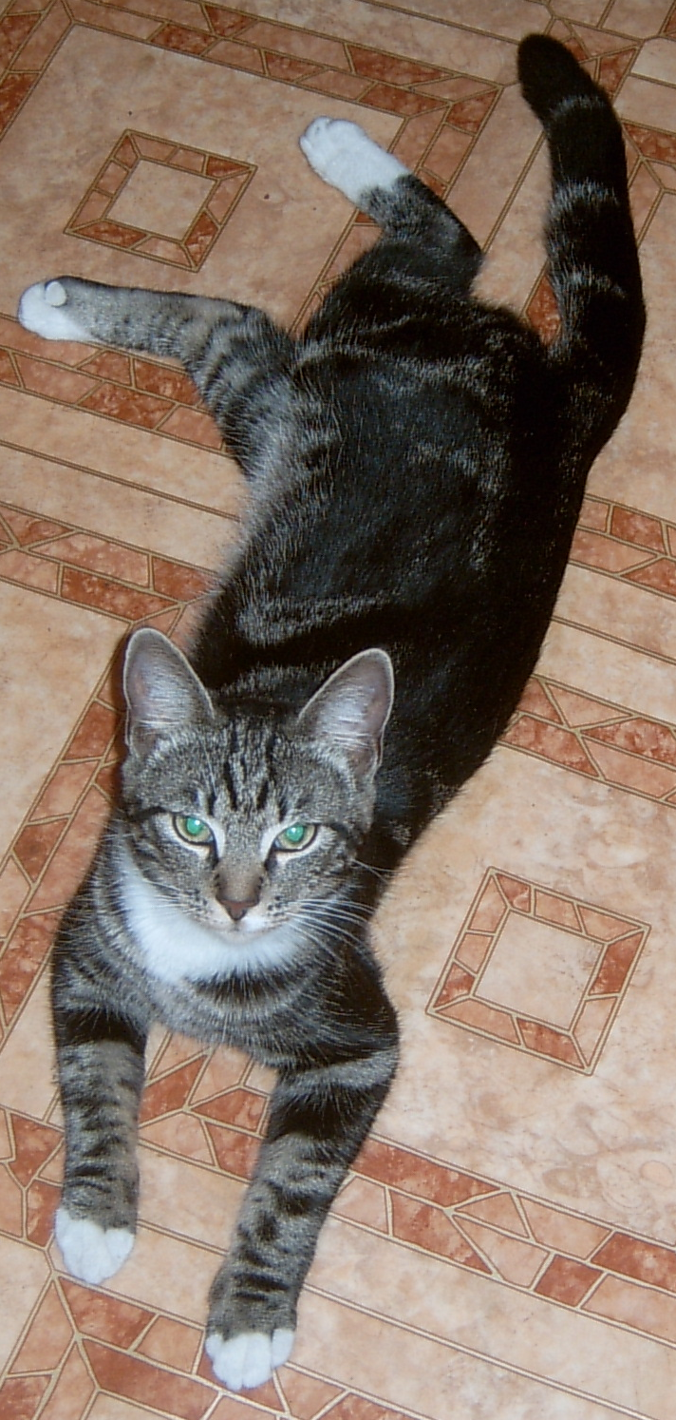
Мрррмяааау... Еше толком не проснувшись, я слышу негромкое мяукание и натыкаюсь рукой на что-то теплое и меховое... Нет-нет, это не сон и не галлюцинация, это наша красавица - Кива, Кивинка, полосатая проказница, хвостатая бестия... У нас дома снова живет кошка и теперь она учит мою дочку любить, учит уважать границы. Она дерет когти о подлокотник дивана, она в охотничьем порыве сваливает цветочные горшки с подоконника, требует «сесть и поговорить» именно тогда, когда после работы ни на что нет сил, растаскивает по всей квартире наши носки и варежки, жует лелеемые мной цветы, проверяет содержимое сумок, нахально залезает под одеяло, требуя любви и ласки в пять утра и борется с дочкой за место на диване.
Наше неугомонное, любопытное полосатое счастье... Ведь без кошки дома и на душе слишком пусто...

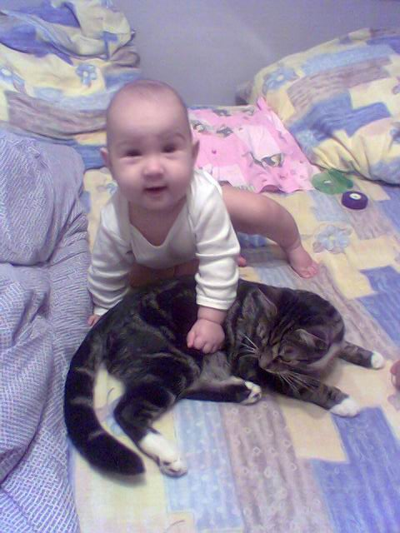
Я долго не могла выбрать тему. А потом – как толкнуло что-то. Ну, конечно же – про кошку! Я люблю их за самостоятельность и независимость, за ласку и нежность, за коварство и непредсказуемость, за древнюю тайну, которая светится в круглых глазах.

Я очень люблю кошек. Муж зовет меня кошачьим прозвищем, телефон мяукает, когда мне кто-то звонит. Я терпеть не могу, когда люди живут, как кошка с собакой. Время отвремени у меня на душе «кошки скребут», и хочется, чтобы близкий человек приласкал и «почесал за ушком». Иногда жизнь напоминает мне, что не все коту масленица, но я говорю невзгодам «брысь!» и стараюсь помнить, что у кошки девять жизней, и это помогает мне в сложных ситуациях «держать хвост трубой» и приземляться «на все четыре лапы», ведь я женщина, а значит – живуча, как кошка.

Итак – символическое значение образа кошки в мировой культуре.

Эту работу я посвящяю всем кошкам, которых я люблю.
Даже тем, которые люди.

Происхождение домашней кошки
Встречаясь почти на всех континентах, дикие кошки всегда привлекали внимание человека своим поведением. Семейство кошачьих насчитывает около 35 видов, причем в него входят высокоспециализированные хищники, достигшие как бы вершины эволюционного развития отряда.
Около десятка миллионов лет назад в них уже было сходство с современными млекопитающими. Одна такая эволюционная ветвь начинается с небольшой группы животных, постепенно сменивших пищу и из насекомоядных превратившихся в плотоядных.
Это миациды — предки всех современных хищников, которые появились около 50 млн лет назад. Миациды сохранили сходство со своими насекомоядными сородичами: небольшие, коротконогие, с длинным туловищем и узкими вытянутыми мордами. Однако череп у них был крупнее, предполагается, что и мозг отличался большей сложностью. У них были хорошо развиты слух и зрение, а также подвижность в сочетании с быстрой реакцией и силой.
В свою очередь миациды стали предками десяти существующих в настоящее время семейств плотоядных.
10 млн лет назад от миацидов (предков млекопитающих) произошли первые кошкоподобные хищники — диниктисы, удачно приспособившиеся к среде обитания. Размером они были с рысь и очень напоминали современных кошек, отличаясь от них более длинными клыками и меньшим по объему мозгом.
Диниктисы, по данным зоологов, разделились на две эволюционные ветви. У представителей одной из них удлинились клыки. Так появились саблезубые кошки, относящиеся к вымершему сейчас роду махайродов. У представителей другой ветви клыки, наоборот, уменьшились, и эти животные дали начало роду кошачьих, в том числе современных кошек.
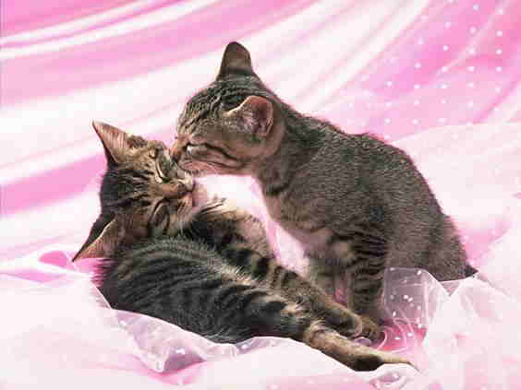
Лингвистическая справка:
Откуда взялось само слово "кошка"? Здесь нужно обратиться к рассуждениям филолога А. Долгопольского. Он пишет, будто египетское кошачье имя переводится на русский весьма недвусмысленно - "мяу". Так что египтяне к европейскому наименованию домашнего зверька отношения вроде бы не имеют. А вот древние берберы, проживавшие на севере Африки, словом "кат" называли дикого кота. Это имя закрепилось за домашней кошкой и вошло в лексикон римлян. Римляне и греки передали название и самих котов другим народам Европы.
Но вот какой нюанс: "кот" и "кошка" - слова мало похожие. Почему именно "кошка", а не "котиха" или как-нибудь еще? Древние славяне говорили "котька" – это уже более похоже на производное от слова «кот» .Думают, будто уменьшительно-ласкательное слово "кошка" родилось в детских разговорах. Но точного ответа ученые пока не дали (или я просто пока не нашла ☺).

Физические особенности кошек и другие интересные факты
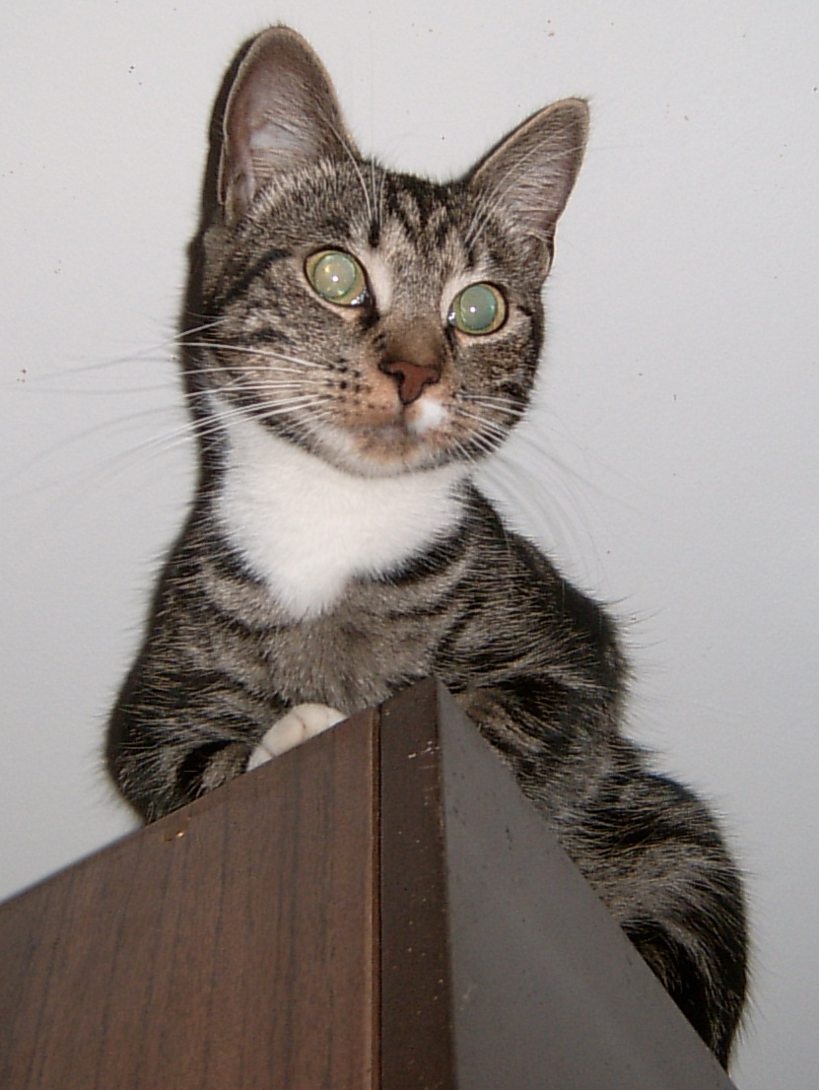
Домашние кошки - отличные акробаты, а врожденный инстинкт помогает падающей кошке приземляться на лапы. Также, как и способность лазить по деревьям, способность удачно приземляться после падений - вопрос выживания для кошки. Кошачий вестибулярный аппарат, зрение и гибкий позвоночник позволяют животному управлять своим телом и, если хватает времени, приземляться с эффектом "парашюта" в манере, напоминающей белок-летяг. Сначала она поворачивает голову и передние лапы, затем, руля хвостом, - заднюю часть тела. Таким образом, все четыре лапы направлены к земле. Однако падение с очень большой высоты очень часто приводит к переломам костей, и кошка может даже разбиться насмерть. Ведь в природе они привыкли спрыгивать с деревьев, а никак не из окон десятых этажей. Так что, такой полет скорее всего окончится для вашего питомца весьма трагично.
Еще одно распространенное заблуждение - кошки видят в темноте, как днем. На самом деле кошки видят в темноте немногим лучше людей (у них ведь глаза, а не фары). Но! Дело в том, что кошки прирожденные охотники! То, что мы зовем усами, это у кошек вибрассы – особые жесткие волоски, расположенные не только на подушечках усов, но и на бровях, щеках, лапках. И ушки - локационные устройства, с помощью которых они точно идентифицируют местоположение объекта. Кроме всего прочего, даже днем зрение кошек не идеально. К сожалению, наши домашние питомцы страдают дальнозоркостью и подчас не замечают того, что творится у них под носом. Например, миску с едой они определяют по запаху.
Любая кошка обладает отменным слухом, что неудивительно, ведь ухо кошки может поворачиваться на 180º, чем управляют более 10 мускулов.
Кошка нуждается в своем собственном убежище, т.к. она много спит, и ей нужен укромный уголок, где она сможет полностью расслабиться и не бояться детей или других домашних питомцев.
Кошка вряд ли станет выполнять заученные команды подобно собаке. Также кошка не будет выполнять те действия, которые ей не по нраву.
Некоторые кошки не могут побороть своей привязанности к прежнему дому в случае переезда и поэтому стремятся вернуться на привычное место жительства. Это происходит в том случае, когда кошка ловила в доме мышей, а не кормились из рук человека. Но привязанность кошки к хозяину может быть весьма сильна. Зачастую кошка предпочитает одних членов семьи другим, безошибочно чувствуя, кто искренне расположен к ней. Она даже способна уловить возвращение хозяев домой, когда признаки их приближения еще отсутствуют. Однако добрые отношения с этим представителем кошачьего семейства сложатся лишь в том случае, если учитывать ее потребности.
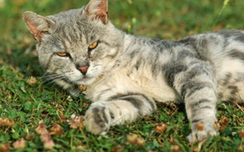
Кошка обладает независимым характером и не любит, когда ее к чему-то принуждают. Ей необходимы определенная свобода действий и собственная территория. Чтобы кошка комфортно чувствовала себя у вас в доме, нужно изучать ее язык и повадки, уделять время играм с ней и не скупиться на ласку.
Согласно народным поверьям, кошка чувствует всевозможные перемены - как к хорошему, так и к худому. Говорят, что, наблюдая за поведением кошки, можно предсказать погоду, приход гостей, надвигающуюся болезнь или несчастье. Наверно недаром кошек всегда связывали со сверхъестественным, а кошачьи глаза называли «окнами в иной мир».
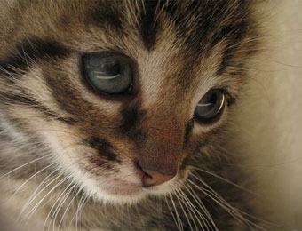
Современные медики выявили такие свойства кошек, как способность лечить некоторые болезни. Например, поглаживание кошек по шерстке помогает снизить кровяное давление. В психиатрии есть даже такое понятие, как фелинотерапия, помогающая улучшить качество жизни детей, больных аутизмом. Кошки помогают людям справиться со стрессом и депрессиями, одиноким людям почувствовать себя нужными, обрести друга. Ученые обнаружили, что кошка - животное обладающее высоким интеллектом. Кошки – чуткие натуры, вполне могут чувствовать настроение хозяина.
До сих пор толком не изучено, как кошка мурлыкает. Мурлыканье - один из первых звуков, которые могут воспроизводить котята. Они могут мурлыкать, когда им всего 48 часов от роду. Иногда можно услышать, как мурлычат вместе мама-кошка и ее новорожденные котята. Но, несмотря на то, что кошки часто мурлычат в моменты удовлетворения, они также мурлыкают, когда испытывают боль и даже когда умирают.
Не может наука объяснить и такое явление, когда ночами кошки собираются в кучи, рассаживаются в круг и сидят хвостами наружу длительное время. Есть предположение, что таким образом животные телепатически общаются между собой.
Кошка иногда топчется, перебирая лапами, по вашему телу на одном и том же месте, словно маршируя. Или вытягивает и втягивает когти, лежа на боку или на спинке. Такое поведение уходит своими корнями в детство кошки и называется «молочный шаг». Таким движением котенок, сосущий кошку, мял мамин живот, заставляя течь молоко. Эти движения говорят о том, что кошка в данный момент всем довольна и счастлива.
Есть страны, где домашняя кошка – это скорее исключение, чем правило. Этому можно удивиться в Перу, Габоне. Большое количество домашних кошек можно встретить в Австралии, где практически на каждого жителя приходится по кошке.
Считается, что любую рану кошка может залечить, просто вылизывая её. Увы, это не так. Конечно, мелкие царапины язык очистит и продезинфицирует. Однако если рана глубокая, то вылизывание только навредит. Ведь поверхность кошачьего языка похожа на наждак. Она будет сдирать кожу и коросты, замедляя заживление.
Многие считают, что сиамские коты являются самыми агрессивными из всех кошек. Это не совсем так. Просто они менее привыкли скрывать свои чувства. То есть, они не будут скрывать ни радости, ни обиды.
В Англии кошки, охраняющие зернохранилища, официально состоят на довольствии. А вообще, кошки своей нехитрой деятельностью - ловлей мышей – спасают до 10 тонн зерна каждый год.
Сингапурская кошка – самая маленькая среди всех своих собратьев. Кот такой породы весит около трех, а кошка – около двух килограммов.
Пожалуй, самая распространенная тайна о кошках – это их способность предчувствовать землетрясения, извержения вулканов, грозы и другие явления природы. Очевидцы рассказывают, что во время Второй мировой войны кошки предчувствовали воздушные нападения и еще до начала воя сирен начинали беспокойно себя вести.
В то время как большинство кошек не любят купаться, многих из них зачаровывает вид бегущей воды и они могут часами глядеть на капающий кран, или даже "просить" хозяина открыть кран, чтобы сделать глоточек холодной воды. Котята любят играть с душем или текущей водой, хотя с возрастом тяга к таким остым ощущениям у них снижается.
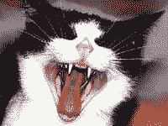
Пик активности кошек приходится на сумерки и рассвет - лучшее время для охоты, так как добыча наиболее уязвима.Строение их глаз позволяет отлично видеть при слабом освещении. Кошкам нужно всего 1/6 части освещения, необходимого человеку для ориентации в пространстве. Однако, кошки не могут видеть в абсолютной темноте.
Дикие кошки - одиночные охотники, но большинство из них предпочитает жить колониями вблизи источника пищи. Исследования дворовых кошек выявили, что кошки-самки создают материнские группы, в которые обычно входят ее дочери и их котята. Когда возраст котенка-самца достигает примерно 18 месяцев, он покидает материнскую группу и начинает путешествовать самостоятельно.
В 2000 году в Хрониках Аллергии, Астмы и Иммунологии были опубликованы результаты исследования, проведенного среди 321 пациента. Согласно данным исследования, пациенты - владельцы кошек с темной шерстью в 4 раза чаще подвергались умеренным приступам аллергии, чем владельцы светлых кошек. Экспериментаторы объясняют это тем, что темные кошки выделяют больше аллергена - протеина fel d 1 - через кожу и слюну. Таким образом, людям, склонным к аллергическим реакциям, возможно будет лучше приобрести кошку со светлой шерстью, а мистических черных кошек оставить счастливчикам, не склонным к аллергии на этих животных.
Возможно, кошка завоевала уважение и своим свободолюбивым и независимым характером: хотя она и живет вместе с человеком, но при этом всегда гуляет сама по себе, никому не подчиняясь.
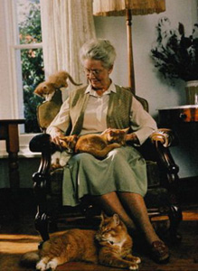
С кошкой приятно дружить. Она не набивается в друзья, не болтает о ерунде и не смеется над глупыми шутками...
(автор неизвестен)

У котов есть такое свойство: стоит им появиться в доме, как оказывается, что они были здесь всегда — даже если час назад никаких котов у вас не было. Они живут в собственном временном потоке и ведут себя так, будто мир людей — это всего лишь остановка на пути к чему-то гораздо более интересному.
Терри Пратчетт

Кошка не против, чтобы вы спали в своей постели. На самом краешке.
(Дженни де Вриз)
Только кошки знают, как получить пищу без труда, жилище без замка и любовь без треволнений.
(У. Л. Джордж)
У кого есть кошка, тот может не бояться одиночества.
(Даниель Дефо)
Если у вас есть кошка, вы возвращаетесь не в дом, а домой.
(Пэм Браун)
Я еще не встречал кота, которого заботило бы, что о нем говорят мыши.
(Юзеф Булатович)
Люди заводят собак, а кошки людей. Видно, считают их полезными домашними животными.
(Джордж Микиш)
Собака, если ее позвать, прибежит; кошка - примет к сведению.
(Мэри Блай)
Кошек не любит только тот, кто еще не встретил свою кошку.
(Дебора А. Эдварс)
Кошка и дрессировка - не такие уж несовместимые понятия. Всего за пару дней кошка может выдрессировать кого угодно.
(Грэхам Купер)
Любить кошку можно только на ее условиях.
(Пол Грэй)

Черная кошка, белая кошка – образ кошки в мифологии
С глубокой древности хищники семейства кошачьих вызывали к себе непреходящий интерес. Об этом свидетельствуют многочисленные памятники материальной и духовной культуры. Кошек часто изображали в скульптурах, на барельефах и фресках, украшавших древние храмы и дворцы. Эти изящные, грозные и таинственные животные встречаются во многочисленных мифах и легендах народов мира. Они порождали страхи, питали веру в сверхъестественное. Не случайно кошки были религиозными символами на протяжении многих веков. Так или иначе все без исключения кошки, будь то лев или тигр, пума или ягуар, рысь или обыкновенная кошка, проникли в человеческую культуру, начиная с глубокой древности и до наших дней. Священные или демонические кошки есть почти во всех религиях и мифах мира.
Есть три красивые легенды, рассказывающие о том, как на свете появились кошки.
Согласно одной из них, во времена Ноя и строительства его ковчега кошек еще на свете не существовало. Видимо, про них забыли в процессе сотворения мира.
Но вот настали дни затворничества для всех, кого Ной взял в свой ковчег, поскольку за бортом бушевала стихия. Все звери как звери терпеливо переносили свое временное заточение. Однако обезьяне стало скучно. И дабы как-нибудь развеселиться, она отправилась заводить новые знакомства, нарвалась на львицу удивительной красоты и безумно в нее влюбилась. В результате этой любви на свет и появилась кошка. Когда я смотрю на свою хвостатую безобразницу, на ум приходит именно эта легенда ☺.
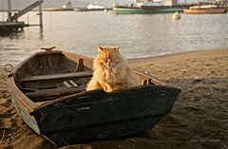
Вторая легенда немножечко расходится с первой. Так как если верить новому преданию, то во времена Ноя кошки уже не просто существовали, но уже даже делились на породы. И вот, когда все звери уже были в сборе и Ной закрывал двери ковчега, в узкую щель проскочила опоздавшая мэнская кошка. В итоге, ей прищемило хвост, без которого она с тех пор и ходит.
Если верить третьей легенде, то получается, что Ной все-таки не взял в своей ковчег кошку. Не потому что посчитал ее недостойной, а потому, что ее просто тогда еще не было. Как не было на Земле в те времена и свиньи.
И вот плывут себе люди и звери в своем огромном уютном ковчеге по просторам бескрайнего моря. Но только вот в ковчеге скапливаются различные нечистоты в результате жизнедеятельности такого огромного числа обитателей. В этих нечистотах заводятся крысы, которые начинают обгрызать стены ковчега. В общем, жизнь обитателей ноева ковчега становится просто невыносимой.
Тогда Ной прошелся среди животных, взятых им на борт, погладил по спине слона, и из его хобота появилась свинья, уничтожившая все нечистоты.
А потом Ной подошел ко льву, погладил его лоб, и из носа царя зверей выпрыгнула маленькая кошка, которая с удовольствием принялась за уничтожение надоевших всем крыс.
В Индии существует такая легенда об одомашнивании кошки: очень давно кошка жила в лесу вместе с тигром. И однажды тигр заболел, и кошка пошла искать огонь, чтобы обогреть тигра. И нашла жилище человека. Она хотела попросить человека, чтобы он дал ей огонь, но увидела возле очага поджаренное мясо и вареный рис. Кошка попробовала кусочек, и захотела все это съесть, но вдруг вспомнила, что ее другу нужен огонь, и взяв горящую головню помчалась в лес. Когда кошка разожгла тигру огонь, она вспомнила про вкусную еду, и теплый очаг, и поняла, что рядом с человеком совсем другая жизнь и осталась всегда жить с человеком.
Светлые стороны символа
Кошка о многих мифологических традициях связывается с луной (способность изменять форму зрачка символизирует фазы Луны), с идеей плодородия, плодовитости. Кроме того, в некоторых культурах она является и символом солнца, связывается с идеей царственности.
"Египтяне представляли луну как кошку, - пишет Е.П.Блаватская. - Луна была созерцательницей в ночных небесах, и кошка была ее эквивалентом на земле; и, таким образом, обыкновенная кошка была принята как выражение, как естественная эмблема и живое воспроизведение луны. Солнце, взиравшее вниз в преисподнюю, во время ночи, могло также называться кошкою, как оно и было, ибо оно тоже видело во тьме. Кошка называлась по-египетски may, что означает - зрячий, от глагола may - видеть".
В "Книге мертвых" бог солнца Ра выступает как "великий кот". Рассказывается о том, что каждую ночь, когда Ра начинает плавание по подземному Нилу, змей Апоп, желая погубить его, выпивает из реки всю воду. Ра в образе рыжего кота сражается с ним и отрезает ему голову под священной сикиморой (древом жизни) города Гелиополя. Таким образом, кот здесь выступает как одна из ипостасей бога солнца Ра. Соперничество со змеей сделало кошку стала священным животным бога Солнца. Священная кошка и все ее собратья с давних пор пользовались в Египте особым почетом и уважением, для них строили специальные храмы, кошка почиталась не просто полезным, но и священным животным, «добрым гением жилища», хранительницей домашнего очага и была взята под защиту закона.. Люди окружали их любовью и заботой, помня о той важной услуге, которую оказывает каждую ночь кошка всем на земле. В Древнем Египте считалось, что священная кошка осеняет благодатью тот дом, в котором она живет и хозяева которого ухаживают за ней. Реальным благом, конечно же, было уменьшение количества мышей в этом доме.
Из-за загадочности, ночного образа жизни, светящихся во тьме глаз, редкостной плодовитости и женственности это грациозное животное было посвящено богине Луны, плодородия и деторождения Баст, или Бастет. Для египтян кошка - была символом красоты и женщины стремились подражать ее грациозным движениям.
Египтяне вообще обращались с кошкой как с божеством. Кота называли царственными именами, а его "мяу" расценивали как божественный глас. Они верили, будто душа домохозяйки после смерти прячется в теле кошки. И как же иначе - кошка животное чистоплотное, любящее порядок: она не терпит, чтобы мыши бегали по столами стульям. Египтяне уступали дорогу пушистым созданиям, при пожаре выносили сначала кошек, а потом скарб. Чтобы добиться особой милости кошачьей богини Баст, помогающей обрести счастье в любви, египтянки носили амулеты с изображением котов, расставляли статуэтки кошек в доме.
Богиня радости и веселья, всего, что есть нежного в женщине и матери. Баст изображалась в виде женщины с головой кошки, с систром в руке. Ее отождествляли с Мут, а также с богинями-львицами Тефнут и Сехмет (Баст иногда изображается с головой львицы), а позже с Исидой, что обнаруживает связь образа кошки с идеей царственности.
В городе Бубастисе обитали тысячи священных кошек, за обиду одной из них человек мог поплатиться своей жизнью. На земле фараонов права кошек защищались жесткими законами. Преднамеренное убийство любой кошки каралось смертной казнью. За издевательства над котом полагался крупный штраф. По стоимости кошка приравнивалась к ювелирным изделиям.Там же обнаружено целое кладбище кошек. Кошку мумифицировали и с почетом хоронили на особом кладбище. При естественной смерти кошки в доме объявляли траур, все обитатели его обрезали волосы и выщипывали брови, а саму кошку часто бальзамировали и с почестями хоронили на особом кладбище. Большое количество мумий кошек найдено в гробницах фараонов.
Египетская богиня Баст, связанная с радостью и весельем, обычно изображалась в виде женщины с кошачьей головой.
Из-за преклонения перед кошками древние египтяне терпели даже военные поражения. "Персидский царь Камбиз пошел войной на фараона Псаманнита. Войска встретились в 525 г. до Р.Х. ... Египтяне бились геройски. Персам оставалось только прибегнуть к хитрости. Передние ряды персидского войска добыли себе кошек и выставили их, каждый солдат перед своей грудью, в вроде щита. Из боязни, как бы случайно не убить кошку, египтяне не решались более посылать свои меткие стрелы в ряды персов; сражение закончилось полнейшим поражением египтян" (Мартин Ф. Три царства природы.)
Впервые символом свободы кошку назвали римляне. В древнем Риме кошка - этот гордый и свободолюбивый зверек - служила символом свободы и независимости, считалась спутницей богини Либертас (богини свободы) и изображалась рядом с ней - и с тех пор считается самым независимым существом на свете. Позже Редьярд Киплинг написал свою знаменитую "Кошку, которая гуляет сама по себе". Эта сказка так точно отражала независимый характер кошки, что люди охотно признали за кошкой право гулять самой по себе. Однако, кошка - это еще и нежный, преданный друг и хранитель очага.
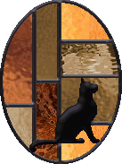
В римской мифологии Артемида известна как Диана, обладающая решительным и агрессивным характером., также считавшаяся олицетворением луны. Она богиня растительности, родовспомогательница. Кот является спутником Дианы, она держит его у своих ног. Диана принимает образ кошки, чтобы ускользнуть от Тифона.
Кошка нередко встречается в средневековой геральдике. "У кошек есть понимание свободы, так как кошка не желает быть ни пойманной, ни заключенной. Кошка неунывающа и хитра... Из-за этого старинные роды швабов, швейцарцев и бургундцев вводили кошек в свои гербы как символ свободы."
В скандинавской мифологии богиня плодородия, любви и красоты Фрейя ездила в повозке, которую везли кошки.
До сих пор во многих странах остается обычай в новый дом запускать первой кошку для того, чтобы счастье и благополучие не оставляли жилище.
В Китае вообще очень щепетильно относятся к кошкам. Особенно к трехцветным. Все кошки считались императорскими, и иметь и дарить их могли только высокопоставленные особы таким высокопоставленным.
В мусульманстве считают, что чудесным даром всегда приземляться на все четыре лапы наделил всех кошек пророк Магомет, погладив кошку три раза по спине. Есть легенды, подтверждающие, что Магомет был большим кошколюбом. Однажды, когда его кошка Миеца уснула на его рукаве, пророк (в некоторых версиях легенды – Император), которомы надо было пойти по делам, отрезал рукав дабы не потревожить животное.
Из Таиланда пришло к нам другое суеверие по поводу кошек. Оно говорит, что для того, чтобы брак был счастливым и плодовитым, новобрачные должны запустить в спальню в первую брачную ночь кота - желательно большого, матерого, с длинными усами.
Во Франции, во время жатвы, котенка пеленали и украшали множеством лент и цветов. А потом клали в тень. Он охранял людей во время жатвы. По окончанию котенка раскутывали и доставляли в деревню. Считалось, что бог плодородия может обретать облик кота. Но в городе Амьен после жатвы кошку убивали.
В Бретани верили, что если под яблоню, переставшую давать плоды положить тело умершей кошки, она станет цвести, но в соседних садах деревья погибнут.
В Сицилии кошки могли спокойно входить в церковь, потому что святая Марта покровительствовала им.
Черные кошки, по поверьям, не везде сулили несчастье. Например, в Англии и Болгарии, подаренная кошка черного цвета считалась знаком уважения, и если встретить черную кошку, то это к счастью. К серым котам с опасением относились только жители Финляндии. Трехцветные кошки почитались японцами и мусульманами.
Во Франции, во времена Людовика XV с особым почтением относились к белой кошке. У самого короля была белая пушистая ангорская кошка, которую он очень сильно любил.
Многие кошачьи приметы связаны со свадьбами. Девушки которые очень часто гладили кошек обязательно выйдут замуж за хорошего человека, а если мужчины будут гладить кошку, то останутся холостыми. А наступив кошке на хвост, считается, никогда не выйдешь замуж. Если на пути свадебного кортежа встретятся две кошки, брак будет несчастен.
В Германии и Франции кошку дарили молодоженам и впускали первой в новую квартиру или дом. Кровать ставили там, где ложилась кошка. В некоторых французских провинциях, таких как Севенна, надо накормить и принять кошку, которая по своей воле пришла к дому. Она принесет счастье
В России к котам и кошкам издавна чаще относились с уважением. Помните поговорку: "Кота убить — семь лет ни в чем удачи не видеть"? По некоторым поверьям, парень, который ласков к кошкам, будет заботливым и нежным мужем. Есть пословица: "Кто кошку любит, будет и жену любить". И еще: "Кошка на человеке тянется — это к обнове!".
На Руси существовал еще обряд при переезде на новое место жительства. Первой в дом запускали кошку. Если дом был старый, то кошка забирала на себя все плохое, оставшееся от прежних хозяев. Если же дом был новый, то он требовал "выкуп", и первый, кто переступал порог такого дома, мог очень быстро умереть. Поэтому первой в этот дом заходила кошка или самый старый член семьи. Заходя первой в дом, кошка не только выгоняла нечистую силу, но и "договаривалась с домовым". Было еще поверье, что в кота временами оборачивается домовой. И если в доме не приживаются кошки, значит, домовой в обиде на хозяина. В этом случае нужно завести черного котенка или вообще не держать кошек в доме. Бабушки говорят: если кота не обижать, он при случае о доброте хозяйской Домовому доложит.
Известно немало историй, в которых рассказывается, как после смерти близкого человека частенько в дом приходит кошка. Парапсихологи объясняют это тем, что душа человека переселяется в животное и направляется в дом, чтобы утешить и поддержать родных и близких. Многие даже замечают внешнее сходство кошки и покойного родственника.
Считали, что если предстоит важное дело, на удачу нужно почесать кошке животик. Наши предки делали еще так: угощали кота чем-нибудь вкусненьким и говорили: "Котик, братик, выручи меня".
Талисманы с изображением кошки с котятами защищают беременных женщин и маленьких детей.
Йоги заимствовали у кошек множество упражнений, возвращающих телу удивительную гибкость и здоровье. По крайне мере врачи-диетологи утверждают, что если всякий раз после еды потягиваться, как это делают кошки, то лишние килограммы вам не грозят.
Американская народная мудрость из XIX века учит: «Хотя считается, что черные кошки приносят несчастье, бродячий кот, особенно если он черный, обязательно предвещает удачу. Если черный кот пришел к вашей двери, впустите его и будьте к нему добры».
Если кошка забредет к вам в дом, считают в Англии, — ждите денег.
Кошачий чих способен на благие дела: если его услышит невеста в день свадьбы, ей обеспечена безоблачная семейная жизнь.
В России встреча с черной кошкой предвещала недоброе, а в Англии, наоборот, это сулило удачу. Там черных кошек даже боялись пускать во двор - вдруг украдут этакое счастье?
Японцы относились к кошкам с большим почтением. По японски кошка звучит нэко. У японцев есть символ Манэки-нэко - символ процветария, благополучия, счастья, удачи и богатства. Ее чаще называют просто «денежная кошка», «кошка счастья», «кошка удачи» или "приглашающая кошка" (она приглашает в дом удачу и богатство) , традиционно изображают с поднятой левой или правой лапкой: левая «приглашает» финансовое процветание и успех, а правая — счастье и удачу.
Правда, в настоящее время «приглашающих кошек» стали изображать с обеими поднятыми лапами, что идет несколько вразрез с традицией.
Согласно одной легенде, в древности был храм, куда почти не ходили люди. Тогда в этом храме поселилась кошка, она стала выходить на дорогу и, садясь на задние лапы, передней принялась зазывать в храм людей. Все были крайне удивлены, решив, что это далеко не простая кошка. Храм стал очень посещаемым, а изображение кошки с поднятой передней лапой вошло в обиход как символ удачи и процветания.
Манэки-нэко — любимица торговцев и хозяев японских питейных заведений (наряду с другим японским оборотнем — тануки, или барсуком). Ее изображение часто можно встретить перед ресторанами, кабачками, торговыми помещениями и просто перед частными жилищами.
Традиционно манэки-нэко делаются в виде скульптуры из фарфора или керамики, но сейчас их можно приобрести в любой форме, вплоть до пластмассовых подвесок на мобильный телефон или в виде украшения на детскую заколку. Древний образ «приглашающей кошки» оказался очень живуч и востребован в современном мире.


В современной японской анимации легко можно встретить милую девушку или женщину с кошачьими ушами и хвостом, которых зачастую называют просто нэко. Выйдя из традиционного театра и мистических легенд, женщины-кошки приобрели большую популярность в этом виде японского поп-арта. Образ нэко может задействоваться по-разному, исходя из анимационного жанра. В фэнтезийном сериале это может быть хитрая и ловкая воительница, схожая с европейской «cat-warrior» (кошкой-воином) — персонажем ряда компьютерных ролевых игр, фэнтезийных романов, комиксов и т.д.
Кроме того, в аниме часто можно встретить появление у персонажа откуда не возьмись кошачьих ушей и хвоста. Тут нужно вспомнить, что японские анимационные ленты построены на символике, при помощи которой показываются те или иные состояния души героя, его переживания, эмоции, желания. Кошачьи уши могут выступать в роли показной невинности героя, когда он пытается убедить кого-то в своей правоте, могут быть символом внезапно свалившегося счастья или показателем чрезмерной инфантильности.

Темные стороны символа
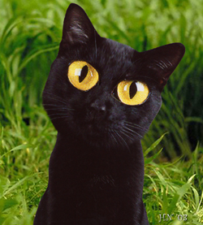
Кошка может означать зло и силы тьмы. Плодовитось кошек, их способность видеть ночью, блестящие круглые глаза превратили их в народных повериях в загадочного зверя, которому ведомы тайные силы. Ведьмы, равно как и повитухи (они в народных поверьях почти идентичны) практически всегда имеют при себе черную кошку (черный цвет - символический цвет ночи, ее тайн).
В Америке услышать мяуканье кошки перед выходом из дому — дурная примета. Нужно обязательно вернуться и узнать, чего именно хочет животное. Если в дом забежит пестрый кот — это считается знаком беды; совсем иное отношение американцев к черно-белым, серым и желтоватым животным. Их называют "приносящими удачу".
Во Франции кошки считались колдовскими животными. Особыми чудодейственными свойствами наделялись белые и черные кошки. В средних веках инквизиция объявила кошек орудием дьявола. Их сжигали и топили вместе с «колдунами.
У китайцев кот, будучи ночным животным, относится к принципу инь (женского начала, тьмы, луны и т.д.). Он обладает злыми силами и способностью к трансформации. Кроме того, в Китае верили в то, что кот способен изгонять злых духов.
У кельтов кот - хтоническая силa, погребальный символ. Символизировал злые силы и часто приносился в жертву.
В буддизме кошек не очень-то почитают. И все из-за того, что кошка проспала церемонию вхождения Будды в нирвану и прибыла с опозданием, когда все звери уже были на месте.
В христианстве кот - Сатана, тьма, похоть и лень. Считается, что кот выступает как воплощение или помощник черта, нечистой силы. По поверьям ведьмы чaсто принимали образ кошек, отправлялись на шабаш верхом на черных котах.
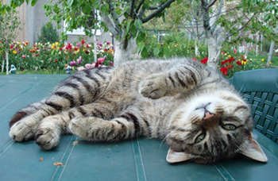
В фольклорных традициях, например, в литовских текстах противник сказочного героя Перекунаса - черт превращается в черного кота, иногда с красными глазами.
В латышской традиции черт с коровьими ногами, сталкиваясь с громом-молнией, превращается в черного кота, прячущегося возле человека.
В кота может превратиться и сказочный герой, победитель чудовища Иван Попялов, герой одноименной белорусской сказки.
В других восточнославянских сказках в кота превращается само чудовище. Например, в сказке о Воле-Воловиче, где герой встречается с «Котищем, вытаращи глазища», грязящим его съесть.
Самая известная русская примета: если черная кошка перебежала дорогу, добра не жди. Особенно плохо, если кошка бежала «за пазуху», т.е. по направлению к застежке на одежде. Чтобы предотвратить несчастье, нужно пойти другой дорогой, или хотя бы трижды сплюнуть через левое плечо и продолжить путь, сложив кукиш в кармане или держась за пуговицу. А ещё лучше дождаться, пока по этой дороге кто-нибудь пройдёт.
Ещё одна русская народная примета гласит, что появление в доме чужого черного кота - предвестие беды. А во время грозы черный кот притягивает на себя молнию, поэтому его непременно выбрасывали на это время на улицу.
Если незнакомая кошка зовет вас за собой, пытается обратить на себя ваше внимание, будьте осторожны: наши предки раньше верили, что так нечистая сила, принимая кошачий облик, уводит души.
Ужасен и кошачий чих - он вызывает зубную боль у присутствующих. Правда, от зубной боли можно избавиться, если вовремя вежливо сказать кошке "будь здорова, здравствуй".
По поведению кошек на Руси всегда определяли погоду: сворачивается клубком — к морозу, если крепко спит — к потеплению, дерет когтями стену — жди непогоды; если она лижет свои лапы — наступает отменная погода, а если лижет хвост и прячет голову — к дождям и длительному ненастью.
У славян кошка была символом дома, домашнего очага, но также были кошки, которые считались оборотнями и злыми духами. Так, считалось, что трехцветная кошка хранит дом и дарует благополучие, белая кошка общается с богами, черная кошка видит злых духов, семишерстная кошка разговаривает с Домовым.
Славяне верили, что в черную кошку оборачивались злые ведьмы и гуляли в этом обличье под полной луной.
Это суеверие насчет кошек оборотней переняли у славян христианские фанатики мракобесы. И в период Средневековья в Европе для кошек, и не только для черных, настали черные дни. Инквизиция объявила их орудием дьявола. А так как они в грехе не сознавались, их сжигали, топили, сбрасывали с высоких башен. Например, во Фландрии сотни лет действовал закон о кошачьей среде: раз в год, в эту злосчастную среду, городских кошек следовало изловить и сбросить с башни.
Позже кошку использовали для наказания неверных жен. Жену, нарушившую верность супругу, вместе с кошкой сажали в большой мешок, а затем били палками по мешку, попадая по кошке. Она злилась и царапала женщину. После этого пустой мешок кидали в огонь.
Средневековье оставило нам в наследство страх перед светящимся в темноте кошачьим глазом. Именно средневековье наделило кошек сверхъестественной силой. Во времена средневековой инквизиции кошки сгорали в кострах так же часто, как и прекрасные девушки, которых обвиняли в колдовстве. В "Молоте Ведьм" дано обоснование, как ведьма может превратиться в кошку.
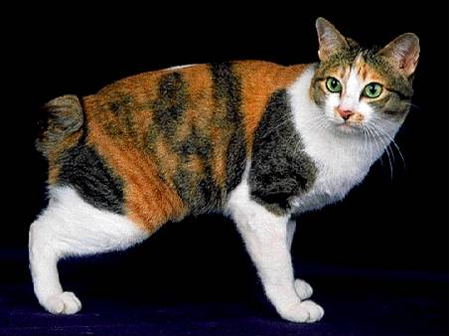
У японцев кот рассматривался как злонамеренное существо, обладающее сверхъестественной силой, ему приписывались даже черты вампиризма. В Японии также есть множество легенд об ужасной кошке-оборотне Нэкиоата или Нэкомата с двумя и более хвостами. Японские кошки-оборотни - это прекрасные похотливые жестокие женщины, совращавшие мужчин и заставлявшие творить их разные злодеяния. Отличительный признак такого демона - наличие хвоста. Японцы считали кошачий (или лисий) хвост своеобразной пуповиной, которой оборотень соединен с миром теней и по которому получает энергию. Возможно, именно поэтому так прижилась в Японии порода японский бобтейл – у кошек этой породы просто нет хвоста и они не имеют ни малейших шансов превратиться в нэкомату ☺.

Особенностью кошек-оборотней является то, что они, как и лисы, чаще всего принимают женский облик. К несчастью для преступных мужей и прочих обидчиков, чаще всего кошачий облик принимает погибшая из-за них дама, которая использует всю силу кошачьей магии для отмщения злокозненным. В японском традиционном театре кабуки существует даже целый жанр пьес, посвященный подобным сюжетам и называемый «кошачий переполох» (нэко со:до: моно). Часто кошки действуют целыми стаями, сплетая настоящую шпионскую сеть. Они собирают информацию и докладывают ее своему главному кошачьему боссу на ночных сборищах, проводимых обычно в пустующих домах.
Случалось, что кошки, принявшие облик небесных красавиц, уговаривали неосторожного путника омыться в горном источнике. В таком случае участь незадачливого "туриста" была решена - у него отростал хвост и он навсегда присоединялся к кошачьему племени.
В японском кино кошка-оборотень столь же обычный персонаж, как вампир в голливудском ужастике.
В похоронном обряде кошка также занимает свое место. Кошек не принято было подпускать к мертвым - они вполне могли занять тело покойного хозяина. На грудь покойного кладут холодное оружие (меч, нож и т.п.) для того, чтобы кошка не могла приблизиться. Это связано с тем, что кошка во время похорон становится той самой огненной повозкой, которая увозит, согласно буддийским поверьям, человека в ад за его грехи.
В различных поэтических традициях распространены образы ученого кота, чудовищного Кота-баюна, «сидящего на столбе, побивающего весь люд, напускающего неодолимый сон и сказывающего сказки», и кошки как награды герою за службу. Кот Баюн в славянской мифологии является котом-проводником. Считается, что кот этот был одним из воплощений бога Велеса. Слово баюн произошло от глагола «баять», то есть, говорить, причем достаточно гладко и убедительно. От него же произошли слова «баюкать», «убаюкивать», «баю-баюшки-баю». Маленького ребенка укладывают спать, ласково с ним разговаривая и шепотом рассказывая сказки. Неспешная, тихая речь оказывает усыпляющее воздействие.
По преданию, кот Баюн сидит на железном столбе возле золотой мельницы за тридевять земель. Этот столб (у Пушкина это вековой могучий дуб) является пограничной осью между миром живых и миром мертвых. Спускаясь, кот поет, поднимаясь — рассказывает сказки. У баюна настолько сильный и громкий голос, что слышно его очень далеко. Очень силен и сам Баюн. Он способен победить любого, действуя, если не силой, то усыпляющими песнями и прибаутками. Баюн — альтернатива греческих сирен. Мифически сочетает в себе сходство со сладкоголосой птицей и могучим чудищем заморским. Однако, Кот Баюн мог не только умерщвлять людей, но и исцелять их своими сказками.
Очень часто кота Баюна можно встретить в русской волшебной сказке. Поборов могучее чудище, герой забирает его с собой во дворец и показывает своему батюшке. Баюн начинает служить царю — рассказывать сказки и лечить убаюкивающими словами, совсем как домашняя Мурка, мурлыкающая на коленях.

Женщина и кошка.
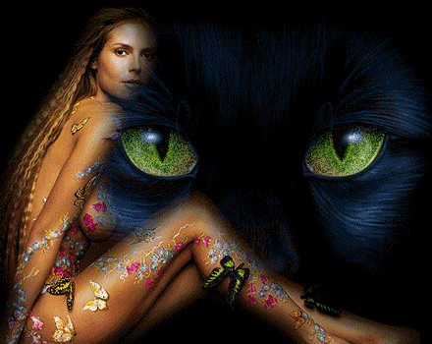
Выразительный союз Женщин и Кошек с незапамятных времен, привлекал внимание. Их объединяет,- и притягивает друг к другу красота и чувственность. Самой природой обусловлено стремление Женщины быть красивой и привлекательной в глазах мужчин. Выглядеть лучше, чем соперницы, нравиться всему миру вообще... Сразу вспоминается неясный и таинственный образ Кошки, являющейся верной союзницей Женщины и одновременно отстраненным наблюдателем того, что происходит вокруг в нашем непростом мире.
Кошки, очевидно, появились неслучайно среди людей и неслучайно они так близко стоят к женщинам. Считается, что кошка живет с человеком уже несколько тысячелетий. Первые ее изображения и первые скульптуры относятся к очень древним временам. В Турции, близ селения Хацилар, найдены статуэтки, которые датируются шестым тысячелетием до нашей эры. Мотив: женщина играет с кошками... По всей видимости, именно Женщина была инициатором приглашения Кошки в дом. И не только ради ловли мышей, которых боятся многие женщины. Можно предположить, что главную роль всегда играла особая кошачья эстетика, близкая женщинам.
Женщины безоговорочно отдали тысячелетия назад свои сердца кошкам и по-прежнему любят их сейчас, возможно, они видят в кошках недостижимый идеал для себя, воплощённую мечту о красоте, независимости и свободе, неограниченной ничем и поэтому вдвойне привлекательной.
Женщина-кошка пушиста и приятна, ее хочется ласкать, но никто не забывает о ее коготках. Она будто сама по себе и в то же время очень домашняя. Ночью у нее горят глазки, днем она приятно мурлычит. Женщина-кошка живет в каждой из нас!
Именно это привело к тому, что Кошка оказалась в Доме Человека на привилегированном положении — она единственная из всех домашних животных уютно располагалась на коленях хозяйки около очага, ласкаемая и всегда хорошо накормленная не за что-то конкретно сделанное, а просто за то, что она такая есть. Кошка очень пришлась по душе Женщине. А женщины бывают принцессами и ведьмами, феями и колдуньями, ведуньями и вещуньями – они тоже многогранны и многолики, совсем как кошки...

Кошка - очень противоречивый символ. Символическое значение этого животного, тысячелетиями живущего рядом с человеком передает разное отношение людей к этим зверькам. Мелкий хищник, живущий всегда рядом, но тем не менее до сих пор не разгаданный до конца, его свойства - грация, живучесть, неуязвимость, способность видеть в темноте и всегда приземляться на лапы. Когда хотят сказать о необыкновенной грации человека, говорят, что он двигается с кошачьей грацией. Когда хотят сказать, что человек похотлив и неверен, его тоже сравнивают с котом или кошкой. Кошка — образ теплый, сексуальный, загадочный и просто очень красивый, почти как женщина, но к тому же молчаливый и свободный. Когда женщина пускает в ход свои ногти, ее сравнивают с разъяренной кошкой. О человеке говорят, что он влюбился, как кошка. О ссорящихся супругах – что они живут как кошка с собакой. О ком-то можно услышать – доволен, как кот. О человеке нерешительном – что он ходит, как кот вокруг сметаны. О выносливом и крепком – живуч, как кот.
С детства с нами рядом безотказный и практичный Кот в сапогах, негодяй и разбойник Кот Базилио, домовитый и мудрый Котофеич (или Котофей Иванович), добрый и беззащитный кот Леопольд, рассудительный и хозяйственный кот Матроскин, начитанный и эрудированный Кот ученый, непонятный Чеширский Кот со своей знаменитой улыбкой, неугомонный Том с хулиганистым дружком Джерри, хитрый и непослушный котишка-плутишка, колоритный кот Бегемот из компании Воланда, находчивый и остроумный кот Гарфилд, страшный кот-Баюн, смелый и честный котенок Гав. С легкой руки Киплинга кошка так и «гуляет сама по себе» в нашем сознании и наших душах.
Кошки многогранны, загадочны и таинственны. Они рядом с нами и как бы с своем мире. Можно их любить и любоваться. Можно ненавидеть и бояться. Сложно оставаться к ним равнодушными.
«Давным-давно к человеку пришла кошка и сказала: "Возьми меня в свой дом. Я обещаю ловить мышей и отпугивать прочую нечисть, позволю твоим детям играть со мной. Только слугой тебе не стану никогда. Я - твой Бог, ты - мой раб". У человека не оставалось выбора. И он согласился.».
В этой легенде – вся кошачья сущность.
Кошка - очень противоречивый символ. Символическое значение этого животного, тысячелетиями живущего рядом с человеком передает разное отношение людей к этим зверькам. Мелкий хищник, живущий всегда рядом, но тем не менее до сих пор не разгаданный до конца, его свойства - грация, живучесть, неуязвимость, способность видеть в темноте и всегда приземляться на лапы. Когда хотят сказать о необыкновенной грации человека, говорят, что он двигается с кошачьей грацией. Когда хотят сказать, что человек похотлив и неверен, его тоже сравнивают с котом или кошкой. Когда женщина пускает в ход свои ногти, ее сравнивают с разъяренной кошкой. О человеке говорят, что он влюбился, как кошка. О ссорящихся супругах – что они живут как кошка с собакой. О ком-то можно услышать – доволен, как кот. О человеке нерешительном – что он ходит, как кот вокруг сметаны. О выносливом и крепком – живуч, как кот. Кошки многогранны, загадочны и таинственны. Они рядом с нами и как бы с своем мире. Можно их любить и любоваться. Можно ненавидеть и бояться. Сложно оставаться к ним равнодушными.
«Давным-давно к человеку пришла кошка и сказала: "Возьми меня в свой дом. Я обещаю ловить мышей и отпугивать прочую нечисть, позволю твоим детям играть со мной. Только слугой тебе не стану никогда. Я - твой Бог, ты - мой раб". У человека не оставалось выбора. И он согласился.».
В этой легенде – вся кошачья сущность.



Вообще образ кошки мне очень близок, я чувствую внутреннее родство. Для меня быть кошкой – это иметь свое мнение и не бояться делать то, что считаешь правильным. Кошке не очень важно, одобряют ли ее решение мыши или другие кошки. За своих котят кошка выцарапет глаза кому угодно, даже если этот кто-то сильнее ее. Кошка любит ласку, ей вообще важны прикосновения, но только от того, кого она любит и кому доверяет. Кажется, что ты приручаешь кошку, а потом оказывается, что она уже давно тебя приручила. Кошка – это внимание к своему внутреннему голосу и своим чувствам. Кошка может быть необязательной просто потому, что ей сейчас этого делать не хочется (именно поэтому мне так хорошо живется в режиме своей практики, когда я могу сама регулировать свой график). А еще даже самая пожилая кошка способна время от времени играть и резвиться, как котенок, получая при этом массу удовольствия и нимало не беспокоясь о том, что кто-то посмотрит на нее косо. Кошка с трудом переживает ограничение свободы и совсем не признает насилия в любом его виде. Она коварна и злопамятна, долго помнит обиды и не прочь наказать обидчика в меру всоих возможностей. Кошка влюбчива и умеет быть ласковой и нежной, не теряя собственного достоинства. Период покоя сменяется периодом исследований и бурной деятельности. Кошки любят, понимают и ценят свое тело, они получают огромное удовольствие от движения. Ей нужно свое пространство – и физическое, и психологическое. Кошка не любит, когда ее торопят, нарушают ее границы, принуждают к чему-то. Когда гибкая, легко учится чему-то новому, и при этом достаточно консервативна, любит, чтобы все было как всегда и настороженно относится к переменам, хотя легко может приспособиться к новой ситуации. У кошек сильна интуиция. Они заботливые матери, умеющие вовремя давать детям свободу. Кошка – женщина, которой нравится внимание мужчин. Кошка свободолюбива, независима, пластична и подвижна, хитра и коварна, ласкова и своевольна, очень многогранна и противоречива.

Я люблю кошек такими, какие они есть, со всеми достоинствами и недостатками, потому что я сама в душе – немного кошка.

